GE Bambini Spiel/Waschlandschaft B:180cm 4 Waschpl., tieferes B li, o. Hl., weiß

Geberit

Eigenschaften

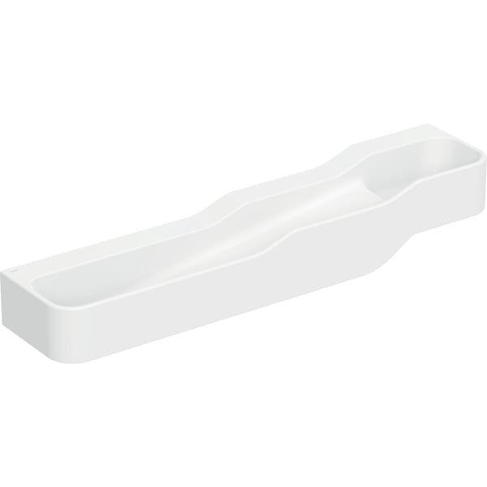

GTIN:

4064746000799

HAN:

502977002

Form

rechteckig

Höhe (mm)

300,00

Tiefe (mm)

390,00

Breite/Durchmesser (mm)

1.800,00